障害児通所給付費
支給申請書兼利用者負担額減額・免除等申請書

（あて先）甲府市福祉事務所長
次のとおり申請します。
（ 新規 ・ 変更 ・ 更新 ）
申請年月日 令和 年 月 日
申 請 者 | フリガナ |  |  |  |  |  |  |  |  |  |  |  |  |  | 個人番号
申 請 者 | 氏 名 |  |  |  |  |  |  |  |  |  |  |  |  |  | 生年月日 |  |  |  |  |  | T/S/H/R 年 月 日( 歳)
申 請 者 | 居住地 |  |  | 〒  電話番号 － －
フリガナ |  |  |  |  |  |  |  |  |  |  |  |  |  |  | 個人番号
支給申請に係る  児童氏名 |  |  |  |  |  |  |  |  |  |  |  |  |  |  | 生年月日 |  |  |  |  | H/R 年 月 日( 歳)
 |  |  |  |  |  |  |  |  |  |  |  |  |  |  | 続 柄
身体障害者  手帳 |  | 有・無 |  |  | 療育手帳 |  |  |  | 有・無 |  |  | 精神障害者  保健福祉手帳 |  |  |  |  |  | 有・無 |  |  |  |  | 疾病名等  （診断名等）
通所受給者証番号 |  |  | １ |  |  | ９ | ２ | ０ |  | ２ |  |  |  |  |  |  |  |  |  |  |  | 生活保護の受給の有無 |  |  |  |  |  |  |  |  |  |  |  | 有 ・ 無
サービス利用の状況 | 障害福祉  関係サービス |  |  | 利用中のサービスの種類と内容等  □児童発達支援（肢体不自由のある児童に対して治療を行うものを除く。）  □児童発達支援（肢体不自由のある児童に対して治療を行うものに限る。）  □放課後等デイサービス  □居宅訪問型児童発達支援  □保育所等訪問支援  （障害児相談支援事業所名： ）
申請する支援 | 支援の種類 |  |  |  |  |  |  |  |  |  |  |  |  |  |  | 申請に係る具体的内容
申請する支援 | □児童発達支援（肢体不自由のある児童に対して治療を行うものを除く。）
申請する支援 | □児童発達支援（肢体不自由のある児童に対して治療を行うものに限る。）
申請する支援 | □放課後等デイサービス
申請する支援 | □居宅訪問型児童発達支援
申請する支援 | □保育所等訪問支援

私（共）に係る支給決定に関する事項について、関係部署、官公署、関係機関、関係者等に甲府市福祉事務所長が調査すること及び障害児支援利用計画又は通所支援計画を作成するため必要があるときは、通所支援の利用に関する意向聴取の内容及び児童相談所等の判定意見書若しくは医師の診断書等を、指定障害児相談支援事業者等に資料として提供することに同意します。

申請者氏名
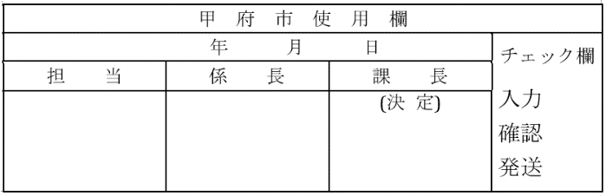

主治医（※） | 主治医の氏名 |  |  | 医療機関名
主治医（※） | 所在地 |  | 〒  電話番号 － －
※主治医の欄は、かかりつけの医師がいる場合に記載すること。

申 請 す る 減 免 の 種 類 | - Ⅰ 負担上限月額に関する認定  下記の区分の適用を申請します。  （あてはまるものに○をつける。いずれにも当てはまらない場合は空欄とすること。）  １．生活保護受給世帯  ２．市町村民税非課税世帯に属する者  ３．市町村民税課税世帯（所得割２８万円未満）に属する者
申 請 す る 減 免 の 種 類 | - Ⅱ 多子軽減措置に関する認定  下記の区分の適用を申請します。  （あてはまるものに○をつける。）  １．第２子に該当する者  ２．第３子以降に該当する者  ※ 在園証明等が必要となります。
申 請 す る 減 免 の 種 類 | □ Ⅲ 生活保護への移行予防措置（自己負担減免措置、補足給付の特例措置）に関する認定  生活保護への移行予防措置（□自己負担減免措置 □補足給付の特例措置）を申請します。  ※ 福祉事務所が発行する境界層対象者証明書が必要となります。
いずれも、事実関係を確認できる書類を添付して申請すること。
申請書提出者 |  | □申請者本人 □申請者本人以外（下の欄に記入）
氏 名 |  |  |  |  | 申請者との関係
住 所 |  | 〒  電話番号 － －
認定調査に係る  希望等 | ・連絡可能な≪曜日・時間帯≫  ⇒  ・その他  ⇒
調査の連絡先 | □申請者本人 □申請書提出者 □申請者本人・申請書提出者以外（下の欄に記入）
氏 名 |  | 申請者との関係
住 所 | 〒  電話番号 － －

